ОСНОВНЕ ПРО ДПА – 2019
Державна підсумкова атестація — це форма контролю відповідності результатів навчання здобувачів освіти вимогам державних стандартів загальної середньої освіти на відповідному рівні освіти.
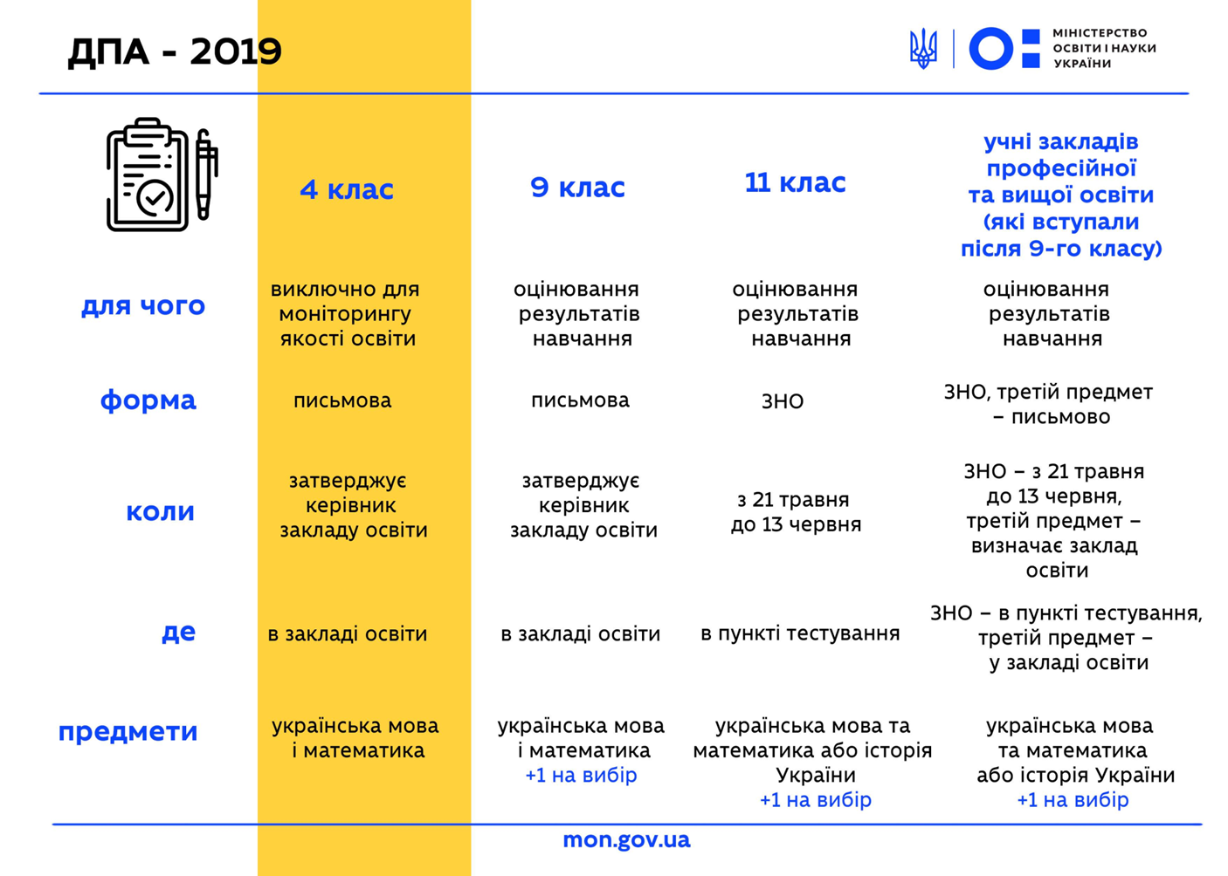
Порядок проведення Державної підсумкової атестації, затвердженого наказом МОН від 07.12.2018 № 1369, визначив механізм і форми проведення державної підсумкової атестації осіб, які завершують здобуття:
початкової освіти (у 4 класі),
базової середньої освіти (у 9 класі),
повної загальної середньої освіти (в 11 класі).

Особливості проведення ДПА у закладах загальної середньої освіти в 2019 році:
атестація проводиться в письмовій формі;
перелік предметів, із яких проводиться атестація, визначено наказами МОН від 25.01.2019 року №59 «Про проведення в 2018/2019 навчальному році державної підсумкової атестації осіб, які здобувають загальну середню освіту» від 01.02.2019 року №116 «Про внесення зміни до додатку 2 наказу МОН від 20.01.2019 року №59» ;
керівник закладу затверджує строки, завдання для проведення атестації;
атестація осіб, які завершують здобуття початкової освіти, здійснюється лише з метою моніторингу якості освітньої діяльності закладу та якості освіти;
завдання для моніторингу якості освіти здобувачів початкової освіти складаються в закладі освіти;
право проходити атестацію отримали здобувачі освіти, які перебувають в установах виконання покарань і слідчих ізоляторах;
учні 9-х, 11-х класів, які в поточному або попередньому календарному році отримали сертифікат (диплом) міжнародного мовного іспиту з іноземної мови, результати цих іспитів зараховуються як атестація з іноземної мови;
атестація у формі зовнішнього незалежного оцінювання здійснюється відповідно до Порядку проведення зовнішнього незалежного оцінювання та моніторингу якості освіти, затвердженого постановою Кабінету Міністрів України від 25 серпня 2004 року N 1095 (в редакції постанови Кабінету Міністрів України від 08 липня 2015 року N 533); спільного наказу МОН та МОЗ України від 29.08.2016 № 1027/900 «Деякі питання участі в ЗНО та вступних іспитах осіб, які мають певні захворювання та/або патологічні стани, інвалідність»;
оцінки за атестацію зазначаються у протоколі державної підсумкової атестації, класному журналі та відповідних документах про освіту.
ДПА - 2019 для 4 класу
проводиться з таких навчальних предметів:
1. Українська мова
2. Математика
Результати атестації не враховуються під час виставлення річних оцінок з навчальних предметів.

ДПА - 2019 для 9 класу
проводиться з таких навчальних предметів:
1.Українська мова
2.Математика
3.Один із навчальних предметів зі списку (за рішенням педагогічної ради закладу освіти, ухваленим з урахуванням побажань учнів, та затвердженим наказом керівника закладу освіти):
біологія, всесвітня історія, географія, зарубіжна література, іноземна мова (англійська, німецька), інформатика, історія України, правознавство(практичний курс), українська література, фізика, хімія.

ДПА у форматі ЗНО - 2019 для 11 класу
проводиться з таких навчальних предметів:
1. Українська мова
2. Історія України або математика (за вибором учня)
3.Один із навчальних предметів зі списку: історія України, математика, біологія, географія, іноземна мова (англійська, німецька), фізика, хімія (за вибором учня).
Учні, які для проходження державної підсумкової атестації вибрали другим навчальним предметом історію України, можуть вибирати третім навчальним предметом математику і навпаки.
Як оцінки за ДПА буде зараховано результати зовнішнього незалежного оцінювання з трьох навчальних предметів (наказ Міністерства освіти і науки України від 22 серпня № 931«Деякі питання проведення в 2019 році зовнішнього незалежного оцінювання результатів навчання, здобутих на основі повної загальної середньої освіти»).
У разі проходження ДПА у формі ЗНО з іноземної мови, випускники старшої школи закладів загальної середньої освіти, які вивчали цю іноземну мову:
на рівні стандарту або академічному рівні, отримують оцінку за державну підсумкову атестацію за результатами виконання завдань 1–32 і 49–59 (43 завдання);
на профільному рівні, отримують оцінку за державну підсумкову атестацію за результатами виконання усіх завдань тесту (59 завдань).
Також у 2019 році ДПА у формі ЗНО з української мови і літератури (українська мова), математики або історії України (період ХХ – початок ХХІ століття) проходитимуть учні (слухачі, студенти) закладів професійної (професійно-технічної), вищої освіти, які в 2019 році здобудуть повну загальну середню освіту.
Як оцінки за ДПА буде зараховано результати виконання всіх завдань сертифікаційної роботи або частини з них (залежно від навчального предмета).

